***МБДОУ Д.С. №87 УЛЫБКА***

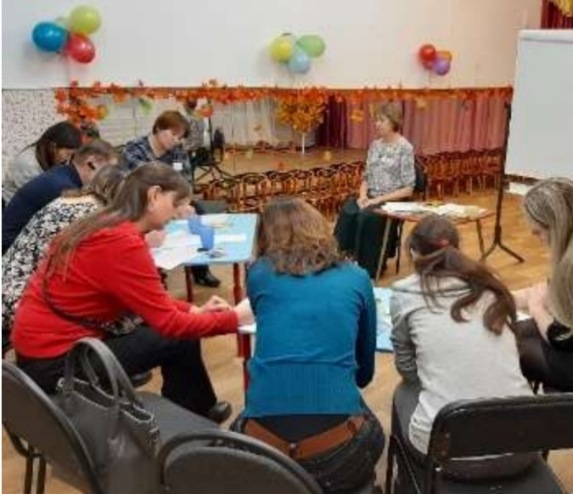

***Эффективные коммуникации с родителями ДОУ***

***Рекомендации для педагогов***

**Подготовил**

**педагог-психолог**

**Н.И. Ераткина**

**Улан-Удэ**

**Ноябрь 2022**

Контакт между педагогом и родителями возможен тогда, когда и те и другие осознают, что их общей целью является хорошее воспитание и развитие детей, которую можно достичь только общими усилиями. ***Коммуникация*** - это контакты, отношения с другими людьми. Что мы называем ***эффективной коммуникацией?*** Это оказание правильного влияния на собеседника, или точнее оказание безопасного, комфортного влияния на собеседника. Влияние -это подстройка вербального и невербального поведения к партнеру, для оказания безопасного комфортного воздействия.

Какое влияние мы можем оказывать на родителей, когда хотим, что-то им сообщить:

►Информируем родителей, сообщаем что-то конкретное, быть может детальное о детях.

►Хотим вдохновить, вести за собой в проекты, высказываем какие-то идеи, предложения (огонь, страсть в достижении цели).

►Просто выслушать чьё-то мнение (создаем больше тишины, принятие).

►Или обмен взглядами, короткими фразами, жестами, приветствиями, улыбкой.

При установлении контакта с родителями важным становится начало диалога. И здесь можно воспользоваться техникой «Тотальное Да».

1. В беседе с родителями убрать нет- из своей речи. Когда человек слышит НЕТ первой неосознанной реакцией собеседника будет стремление свою значимость защитить, а значит, он начнет вашу позицию оспаривать, даже не вникнув в ее. Постарайтесь не начинать свой разговор со слова «нет» — этим вы сразу настраивает его против себя.
2. Параллельно осваиваем позитивное направление «ДА», вы начинаете свою фразу с «ДА». Вы признали правоту человека, вы с ним согласились, вы поддержали его значимость. Собеседнику уже не нужно защищать свои позиции по отношению к вам Работа с «ДА» это работа позитивная — это выработка собственно привычки к разумному согласию, умение находить разумные компромиссы с собеседником. Рекомендую использовать данную технику в наше непростое время для снятия эмоционального напряжения.

К примеру:

Мама говорит воспитателю: -В группе много детей с соплями, от них другие дети заражаются и болеют. Как применить технику тотального да в этом случае? -Да, Мария Ивановна, действительно, в группе есть дети с соплями, и дети болеют, так работает иммунитет.

Чем полезно эта работа — уход от противостояния и поиск возможности согласиться с собеседником, чтобы не принижать его значимость.  И идти с ним параллельно, по одной дороге, чтобы создавать безопасность и комфортные условия для развития, воспитания детей. ***Приятного вам общения, коллеги, с родителями, и пусть Вашу профессиональную жизнь наполняют новые эффективно-продуктивные события, комфорт и безопасность.***